Shell脚本学习参考“鸟哥的linux私房菜”，Linux开发只需要掌握基本的用法就行
扩展名为.sh，第一行一定为 #!/bin/bash,表示使用bash
执行shell脚本方法为 ./文件名
echo 命令为终端中输出一个字符串如：
echo “hello world!”
read 命令为中断输入一个或多个字符
Read后可跟命令，for example:
read -p “please input two numbers:” num1 num2
echo “two numbers are:$num1 $num2”
-p命令为可允许后跟“please input two numbers:”输入前提示信息
注意： -p命令后的提示字符串和要输入的变量之间一定要有空格！！！
Shell脚本仅数值支持整形，数值计算时使用$((表达式)),注意是两个括号
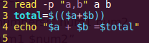
total后面不用跟空格
test 命令用于查看文件是否存在，权限等信息，可以进行数值，字符，文件三方面测试；
&&命令：cmd1 && cmd2 当cmd1执行完毕且正确，则执行cmd2，若cmd1错误，则cmd2不执行
||命令：cmd1 || cmd2 当cmd1执行完毕且正确，则cmd2不执行，反之cmd2执行
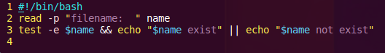
判断输入的filename文件是否存在，存在则输出文件存在，不存在输出不存在
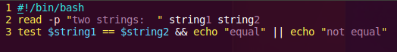
判断输入两个字符串是否相等，相等输出equal，不等输出not equal
中括号判断符，[]中间只能放==或者！=，变量必须用””,括号开始和结尾处必须加空格，==或者!=左右也必须有空格
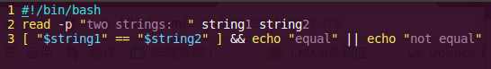
Shell脚本执行的时候后面可以跟参数，参数在shell脚本里面引用的方式为$+标识符
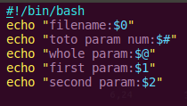
$0：脚本文件名，$#:参数总数目，$@所有的参数，$1,$2...参数1,2...
Shell脚本的条件判断语句
if 条件判断; then
//判断成立要做的事
exit 0 //退出
elif 条件判断; then
//条件判断成立要做的事
exit 0 //退出
else
//条件判断不成立要做的事
fi

case语句
case $变量 in
“第一个要对比变量的内容”)
程序段
;; //表示该程序块结束
...
“第n个要对比变量的内容”)
程序段
;; //该程序快结束
*) //其他所有情况（相当于C语言defult，注意不能用”*”）
程序段
;; //该程序段结束
esac

Shell脚本函数
函数写法如下：
Function funname(){
//函数代码段
}
综合以上case语句用法和函数用法，以下例程作为参考：
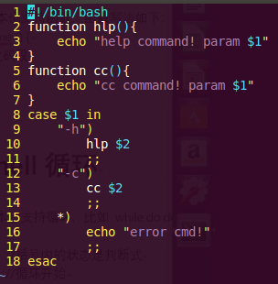
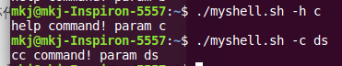
注意：
case语句注意空格，看起来美观清晰
函数里面的参数也用$1,$2...表示，但跟脚本的$1,$2...不是一个东西，各用各的就行
函数传参方法为函数名直接后面跟参数123...
函数声明时括号也不用放参数，直接在函数中用$1,$2...表示参数即可

shell 循环
while循环：
while [条件] //括号内的状态时判断式
do //循环开始
//循环代码段
done //循环结束

until循环和while循环形式一样，区别在于while符合括号中条件就执行，until是一旦符合括号条件就停止执行
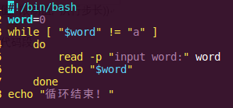

for循环可以知道循环次数
for var in con1 con2 con3 ...
do
//循环代码段
done
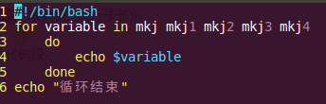
for循环数值处理
for((初始值; 限制值; 执行步长))
do
//循环代码段
done
